Тексерілді:______________
Педагогтың аты-жөні | Құрман Айжан Амангелдіқызы
Күні | 18.11.2020
Сынып | 11 A
Сабақтың тақырыбы | n-ші дәрежелі түбір және оның қасиеттері
Оқу бағдарламасына сәйкес оқыту мақсаты | 11.2.1.1 n-ші дәрежелі түбір және n-ші дәрежелі арифметикалық түбірдің анықтамасын білу.  11.2.1.2 n-ші дәрежелі түбір қасиеттерін білу
Сабақтың мақсаты | n-ші дәрежелі түбірдің және n-ші дәрежелі арифметикалық түбірдің анықтамаларын білу; құрамында n-ші дәрежелі түбірлер бар алгебралық өрнектердің мүмкін мәндер жиынын анықтау; n-ші дәрежелі арифметикалық түбірдің қасиеттерін білу; сандық өрнектердің мәндерін есептеу үшін n-ші дәрежелі түбірлердің қасиеттерін қолдану.
Сабақтың барысы
Сабақтың кезеңі | Педагогтің әрекеті | Оқушының әрекеті | Бағалау | Ресурстар
Сабақтың басы | 1 Ұйымдастыру сәті  - Амандасу оқушыларды түгендеу  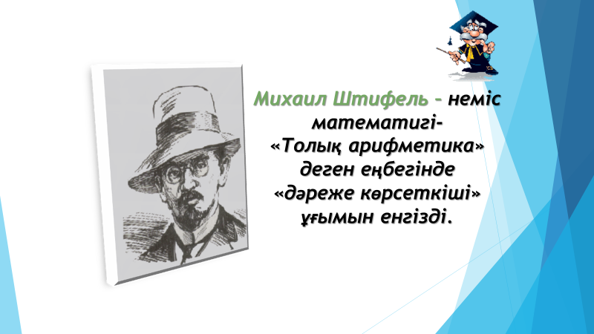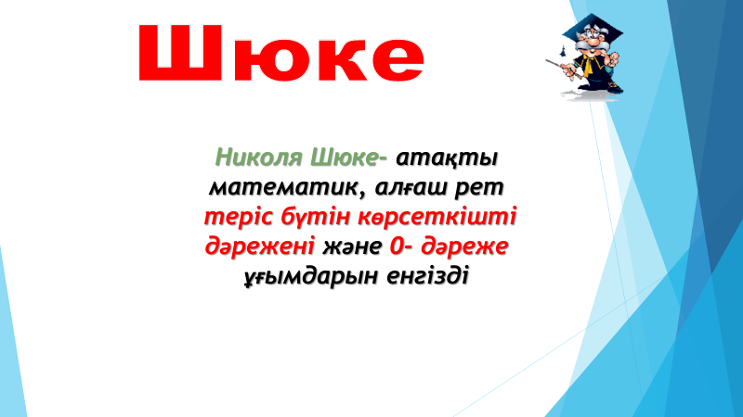  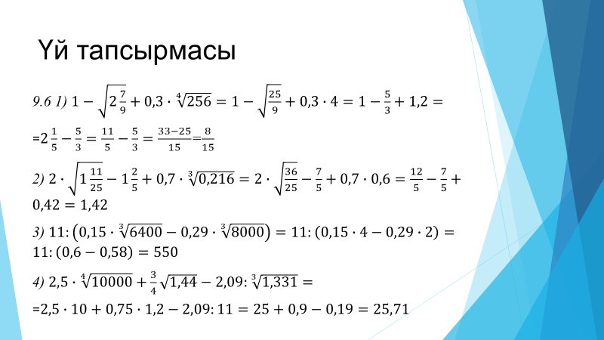 | Оқушылар амандасып, оқу құралдарын дайындап, зейінін педагогке аударады  Мағұлмат алады | Жарайсыздар | Оқулық, интарактивті тақта

Сабақтың ортасы | 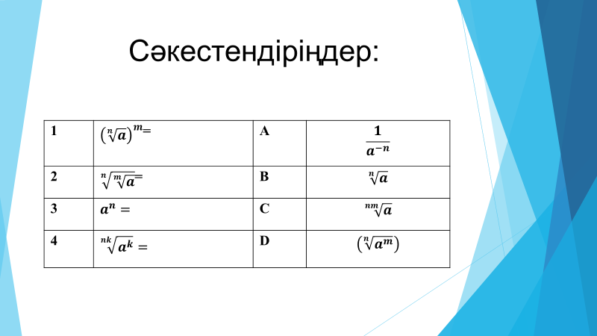  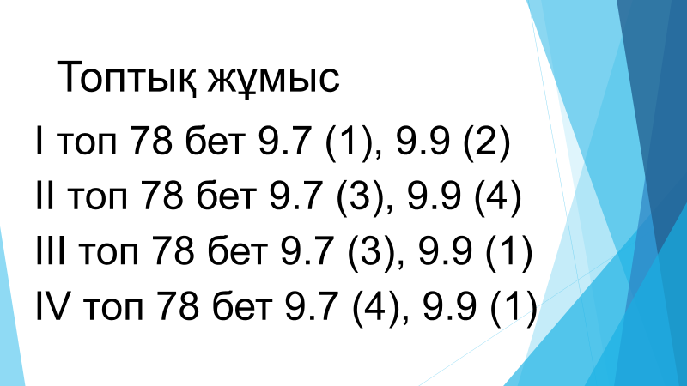  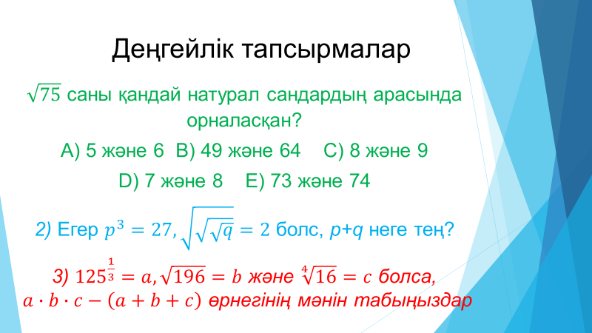 | Сәйкестендіруді орындайды  1 D  2 C  3 A  4 B  Зум арқылы топқа бірігіп, орындаған тапсырмаларын талқылайды  Математикалық сауаттылықтан берілген тапсырмаларды орындайды | Модел құру
Сабақтың соңы | 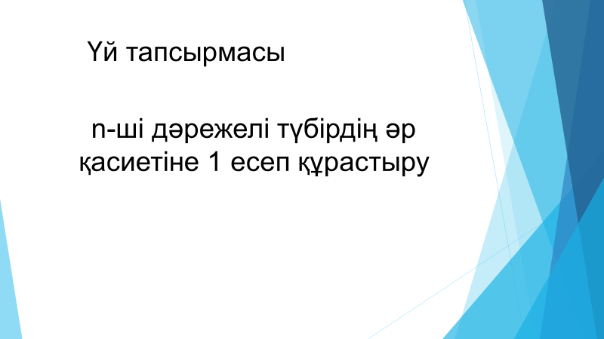  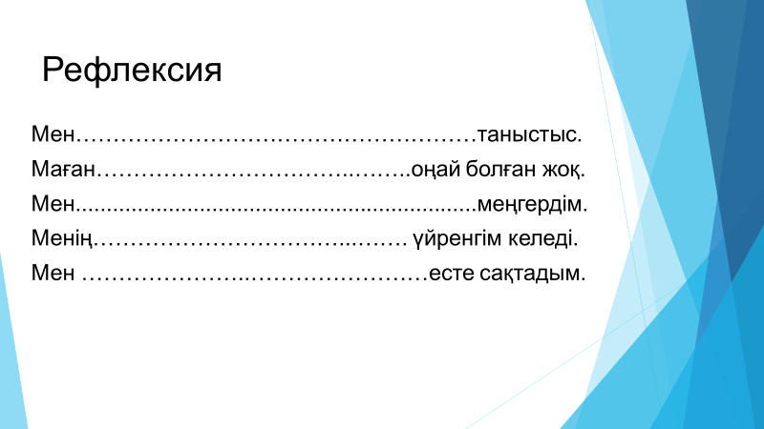 | Сабақ бойынша өз пікірлерін айтады

